<%@ page contentType=*"text/html; charset=UTF-8"*%>

<html>

<body bgcolor=*cyan*><font size=*8*>

<form action=*"receive,jsp"* method=*post* name=*form*>

<p>请输入下列信息：</p>

<br>请输入您的姓名：<input type=*"text"* name=*"name"* value=*"张三"*"> </br>

<br>请选择性别：<input type=*"radio"* name=*"r"* value=*"男"* checked=*"default"*>男

<input type=*"radio"* name=*"r"* value=*"女"* >女 </br>

<br>选择您喜欢的歌手：

<input type=*"checkbox"* name=*"superstar"* value=*"张歌手"*>张歌手

<input type=*"checkbox"* name=*"superstar"* value=*"李歌手"*>李歌手

<input type=*"checkbox"* name=*"superstar"* value=*"刘歌手"*>刘歌手

<input type=*"checkbox"* name=*"superstar"* value=*"王歌手"*>王歌手

</br>

<input type=*"hidden"* value=*"这是隐藏信息"* name=*"secret"*>

<input type=*"submit"* value=*"提交"* name=*"submit"*>

</form></font>

</body>

</html>

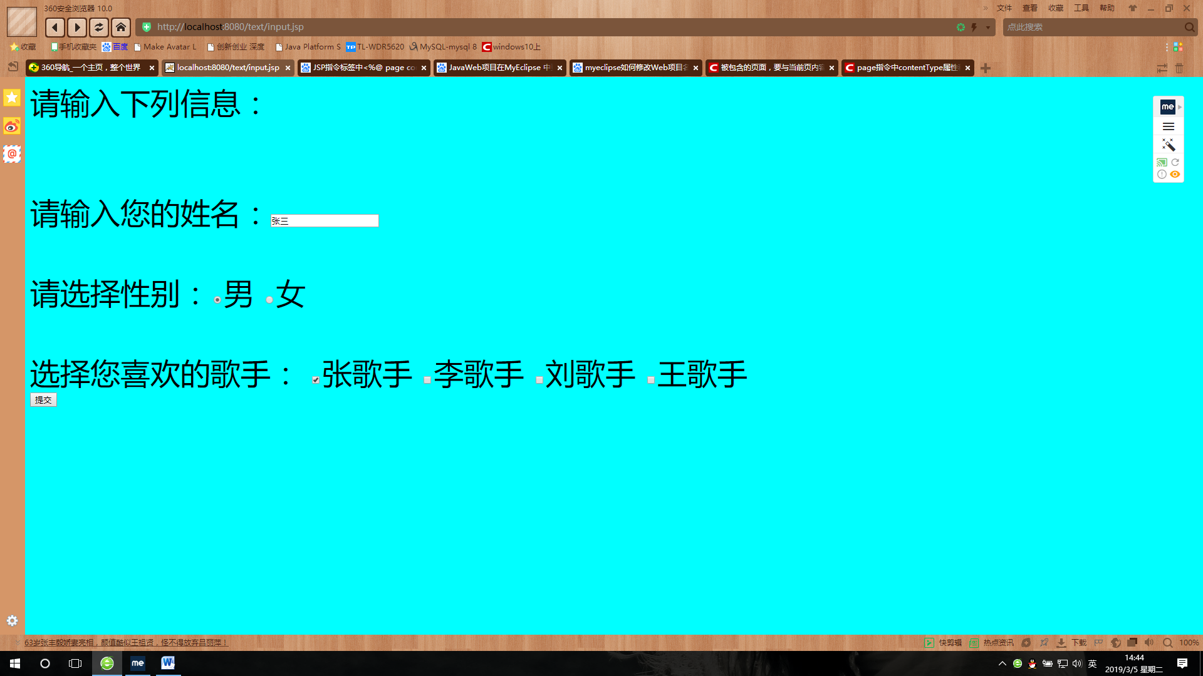

<%@ page contentType=*"text/html; charset=UTF-8"*%>

<html>

<head>

<title>My JSP 'receive.jsp' starting page</title>

</head>

<body bgcolor=*cyan*> <font size=*8*> <a hreaf=*"index.jsp"*>回到首页 </a>

<% request.setCharacterEncoding("utf-8");

String yourName=request.getParameter("name");

String yourSex=request.getParameter("r");

String secretMess=request.getParameter("secret");

String personName[]=request.getParameterValues("superstar");

out.println("<P>您的姓名"+yourName+"</p>");

out.println("<P>您的性别"+yourSex+"</p>");

out.println("<P>您喜欢的歌手:" );

**if**(personName==**null**)

out.print("一个都不喜欢");

**else**

{**for**(**int** k=0;k<personName.length;k++){

out.println(" "+personName[k]);

}}

out.println("<p> hidden提交的值"+secretMess);

%>

</font>

</body>

</html>

